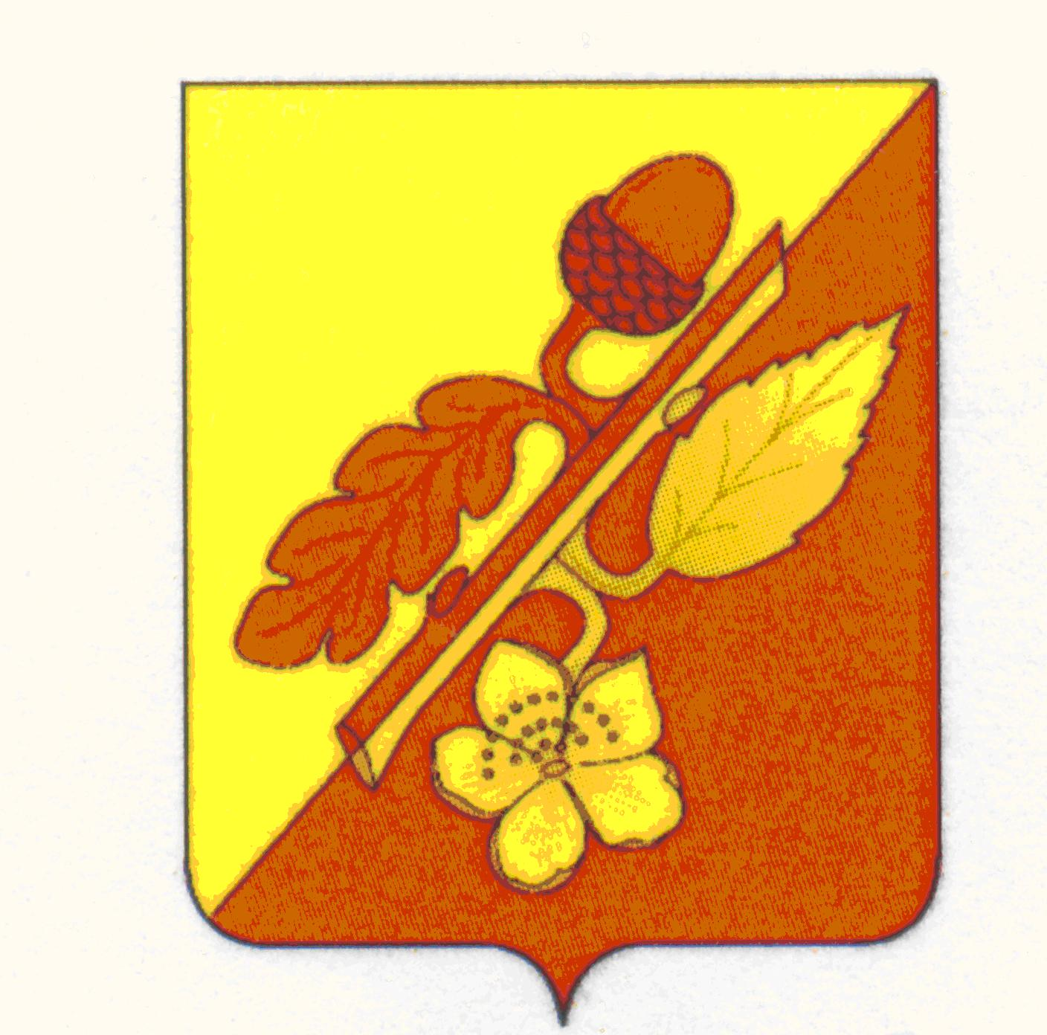

СОВЕТ НАРОДНЫХ ДЕПУТАТОВ
ТЕРНОВСКОГО МУНИЦИПАЛЬНОГО РАЙОНА
ВОРОНЕЖСКОЙ ОБЛАСТИ

Решение

от 18 апреля 2019 года № 56
с. Терновка

Об отчете главы Терновского
муниципального района о результатах
своей деятельности за 2018 год

Заслушав и обсудив отчет главы Терновского муниципального района П.И.Шевлякова «О результатах своей деятельности за 2018 год» Совет народных депутатов Терновского муниципального района

решил:

- Отчет главы Терновского муниципального района П.И.Шевлякова «О результатах своей деятельности за 2018 год» принять к сведению, работу совета народных депутатов Терновского муниципального района признать удовлетворительной.
2. Опубликовать настоящее решение в официальном периодическом печатном издании «Терновский муниципальный вестник».
3. Данное решение вступает в силу со дня его опубликования.
4. Контроль за исполнением настоящего решения оставляю за собой.

Глава Терновского
муниципального района П.И.Шевляков

Приложение
к решению Совета народных депутатов
Терновского муниципального района
Воронежской области
от 18 апреля 2018г. № 56

Отчёт
главы Терновского муниципального района о результатах своей деятельности за 2018 год.

Совет народных депутатов Терновского муниципального района осуществляет свою деятельность в соответствии с Федеральным законом от 06.10.2003 № 131-ФЗ «Об общих принципах организации местного самоуправления в Российской Федерации», Уставом Терновского муниципального района, Регламентом работы Совета народных депутатов.

Основными направлениями деятельности Совета народных депутатов Терновского муниципального района за 2018 год являлись:
- принятие нормативных правовых актов, устанавливающих правила, обязательные для исполнения на территории муниципального района;
- принятие решений по вопросам организации деятельности Совета народных депутатов Терновского муниципального района по решению вопросов местного значения;
- совершенствование стиля и методов работы Совета народных депутатов, его постоянных комиссий;
- оказание правовой и методической помощи органам местного самоуправления поселений;
- осуществление контроля за соблюдением и исполнением принятых решений, в том числе:
- за исполнением районного бюджета;
- за исполнением органами местного самоуправления и должностными лицами местного самоуправления полномочий по решению вопросов местного значения;
- за распоряжением муниципальной собственностью, реализацией планов и программ развития района.
Работа Совета народных депутатов Терновского муниципального района велась на основе годового плана работы. Все основные мероприятия, предусмотренные планом работы на 2018 год, выполнены.
В связи с преобразованием Тамбовского сельского поселения и Николаевского сельского поселения муниципального района путем объединения из состава Совета народных депутатов Терновского муниципального района в 2018 году выбыли 2 депутата, соответственно депутатский корпус в настоящее время работает в составе 26 человек.

За отчетный период проведено 6 сессий, на которых было принято 22 решения, охватывающие все основные направления жизнедеятельности нашего района. Из них принято 13 решений нормативного характера и 9 – решений ненормативного характера.
Совет народных депутатов Терновского муниципального района действует на основании Устава Терновского муниципального района Воронежской области - основополагающего нормативного документа, определяющего порядок формирования органов местного самоуправления, их полномочия, принципы осуществления взаимодействия, экономическую и финансовую основы местной власти. 10 августа 2018 года решением Совета народных депутатов № 39 были внесены изменения, необходимость которых была вызвана произошедшими изменениями действующего законодательства, в том числе и 131 Федерального закона «Об общих принципах организации местного самоуправления в Российской Федерации».
В исключительной компетенции Совета народных депутатов находится местный бюджет: утверждение и контроль за его исполнением.
8 июня 2018 г. были проведены публичные слушания по вопросу исполнения бюджета Терновского муниципального района за 2017 год, а решением Совета народных депутатов Терновского муниципального района Воронежской области от 6 июля 2018 г. № 32 данный отчет был утвержден.
5 декабря 2018 года состоялись публичные слушания по вопросу «О районном бюджете на 2019 год и на плановый период 2020 и 2021 годов», по результатам которых был одобрен и рекомендован к утверждению депутатами проект бюджета муниципального района на ближайшие три года. На заседании Совета народных депутатов Терновского муниципального района 26 декабря 2018 г. решением № 45 районный бюджет на 2019 год и на плановый период 2020 и 2021 годов был утвержден.
Кроме того, в течение 2018 года, на заседаниях Совета народных депутатов Терновского муниципального района регулярно ставился вопрос о внесении изменений в бюджет муниципального района на 2018 год, что было вызвано изменениями в социально - экономической ситуации района, а также различными темпами поступлений собственных доходов в бюджет Терновского муниципального района и перечислений из федерального и областного бюджетов.
В порядке осуществления контрольных функций за исполнением органами местного самоуправления и должностными лицами местного самоуправления полномочий по решению вопросов местного значения, на заседаниях Совета рассматривались различные вопросы, касающиеся сферы образования, спорта, медицинского обслуживания населения.
Также Совет народных депутатов тесно сотрудничал и с областными структурами, осуществляющими свою деятельность на территории района в качестве предоставления информации по интересующим депутатов вопросам.
К числу наиболее значимых правовых актов, принятых Советом народных депутатов Терновского муниципального района и затрагивающих блок социально-экономических вопросов развития района, следует отнести такие решения, как:

- Об утверждении Положения о порядке рассмотрения вопросов, касающихся соблюдения требований к должностному поведению лиц, замещающих муниципальные должности и урегулирования конфликта интересов;
- Об утверждении Положения о пенсиях за выслугу лет лицам, замещавшим должности муниципальной службы в органах местного самоуправления Терновского муниципального района Воронежской области;
- О внесении изменений и дополнений в Устав Терновского муниципального района Воронежской области;
- Об особенностях составления и утверждения проекта районного бюджета на 2018 год и плановый период 2019 и 2020 годов;
- О стратегии социально-экономического развития Терновского муниципального района Воронежской области на период до 2035 года.

Все правовые акты Совета народных депутатов Терновского муниципального района были мною подписаны в порядке и в сроки, установленные действующим законодательством, Уставом Терновского муниципального района Воронежской области, Регламентом Совета народных депутатов Терновского муниципального района, а также приняты меры по публикации нормативных правовых актов, затрагивающих права, свободы и обязанности граждан, связанных с решением крупных вопросов экономического и социального развития Терновского муниципального района, охраны общественного порядка, окружающей среды и природных ресурсов в официальном периодическом печатном издании «Терновский муниципальный вестник».
Согласно Уставу Терновского муниципального района на заседаниях Совета заслушивались отчёты: главы муниципального района, главы администрации муниципального района, председателя ревизионной комиссии. Также заслушивался отчет начальника МВД России по Терновскому району.
В 2018 году проводились публичные слушания по наиболее важным и значимым вопросам местного значения муниципального района, по результатам которых депутаты Совета народных депутатов принимали необходимые решения на заседаниях представительного органа.
На публичных слушаниях следующие вопросы:
- Об исполнении районного бюджета за 2017 год;
- О районном бюджете на 2019 год и плановый период 2020 и 2021 годов;
- О внесении изменений и дополнений в Устав Терновского муниципального района.
Данная форма участия граждан в осуществлении местного самоуправления, предусмотренная Федеральным законом «Об общих принципах организации местного самоуправления в Российской Федерации», является наиболее приемлемой в условиях Терновского муниципального района и приобретает все большую значимость.
Большинство вопросов, рассмотренных Советом народных депутатов в 2018 году, прошли процедуру предварительного обсуждения в постоянных комиссиях в соответствии с их компетенцией.
За отчетный период состоялось 6 заседаний постоянных комиссий Совета народных депутатов Терновского муниципального района, из них:
- по бюджету, налогам, финансам и предпринимательству (председатель комиссии Вострикова Любовь Ивановна) – 4 заседания;
- по местному самоуправлению и правотворческой деятельности
( председатель комиссии Подколзин Юрий Анатольевич ) – 2 заседания.
В соответствии со статьей 36 и статьей 43 Федерального закона «Об общих принципах организации местного самоуправления в Российской Федерации», а также статьей 28 Устава Терновского муниципального района главе муниципального образования предоставлены полномочия по изданию постановлений и распоряжений по вопросам организации деятельности представительного органа местного самоуправления Терновского муниципального района.
За отчетный период было издано:
- 14 распоряжений Совета народных депутатов муниципального района из них 10 распоряжений по личному составу;
- 4 постановления Совета народных депутатов муниципального района.

Все поступающие в Совет народных депутатов обращения, заявления, жалобы рассматривались в установленные законом сроки, по каждому из них проводилась соответствующая работа, давались необходимые разъяснения, подготавливались ответы и разъяснения на запросы и письма в государственные и иные органы и организации.

За отчетный период в Совет народных депутатов Терновского муниципального района Воронежской области не поступило ни одного протеста от Терновской прокуратуры на ранее принятые решения Совета народных депутатов.

Работа Совета народных депутатов муниципального района в 2018 году находилась под вниманием и контролем правового управления Правительства Воронежской области. В Совет народных депутатов муниципального района в 2018 году не приходили отрицательные экспертные заключения на решения Совета народных депутатов муниципального района.

В рамках осуществления полномочий по организации деятельности представительного органа в Терновском муниципальном районе депутаты в течение 2018 года приглашались на районные мероприятия в Терновском муниципальном районе, своевременно извещались о точном времени и дате проведения заседаний Совета народных депутатов, постоянных комиссий.

Кроме того, при реализации предоставленных мне представительских полномочий я принимал участие в значимых для Терновского муниципального района мероприятиях: праздновании Дня Победы, церемониях открытия и закрытия районных конкурсов, проведении различных акций, организации торжественных приемов, праздничных митингах и встречах делегаций.

В заключении следует отметить, что работа Совета народных депутатов Терновского муниципального района в 2018 году проходила в активном рабочем режиме и была направлена на решение наиболее острых и важных проблем, возникающих на территории муниципального района, на улучшение жизни населения и социально-экономическое развитие муниципального образования.

Работа депутатского корпуса проходила в тесном ежедневном взаимодействии с главой администрации района, его заместителями, со структурными подразделениями администрации района. Вопросов возникало много, но все они обсуждались коллегиально, и всегда мы старались вместе найти пути их решения.

Успехи района – это результат нашего совместного труда. Опираясь на достигнутое, мы ставим задачи на перспективу, включая все имеющиеся ресурсы и резервы. В заключение хочу поблагодарить Белову Ирину Викторовну, всех депутатов, работников администрации района, руководителей организаций за сотрудничество и взаимопонимание.

Спасибо за внимание.

